ОБЪЕДИНЕННЫЙ ИНСТИТУТ ПРОБЛЕМ ИНФОРМАТИКИ
НАЦИОНАЛЬНОЙ АКАДЕМИИ НАУК БЕЛАРУСИ

Сайт: www.psytesty.com

ИНСТРУКЦИЯ К ИСПОЛЬЗОВАНИЮ ПРОГРАММНОГО ПРОДУКТА ПО ПРОЕКТУ:
«Информатизация деятельности педагогов-психологов в области проведения психолого-педагогических исследований в учреждениях общего среднего образования»

Заведующий лабораторией компьютерной графики
___________________В.В.Ткаченко
Ведущий инженер-программист магистр психологических наук,
____________________ Р.С.Панащик

Минск, 2025

Содержание
1. Главная страница 3
2. Тесты 4
3. Прохождение теста 6
4. О проекте 8
5. Контакты 9
6. Регистрация 10
7. Вход в аккаунт 13
8. Личный кабинет 15
8.1 Профиль 15
8.2 Email 15
8.3 Пароль 16
8.4 Двухфакторная аутентификация 16
8.5 Персональные данные 16
8.6 Мои пройденные тесты 17
8.7 Психодиагностика 17
8.8 Тех. поддержка 27
9. Дополнительная функциональность, находящаяся на этапе разработки 28

Главная страница
Главная страница сайта www.psytesty.com имеет следующий пользовательский интерфейс:
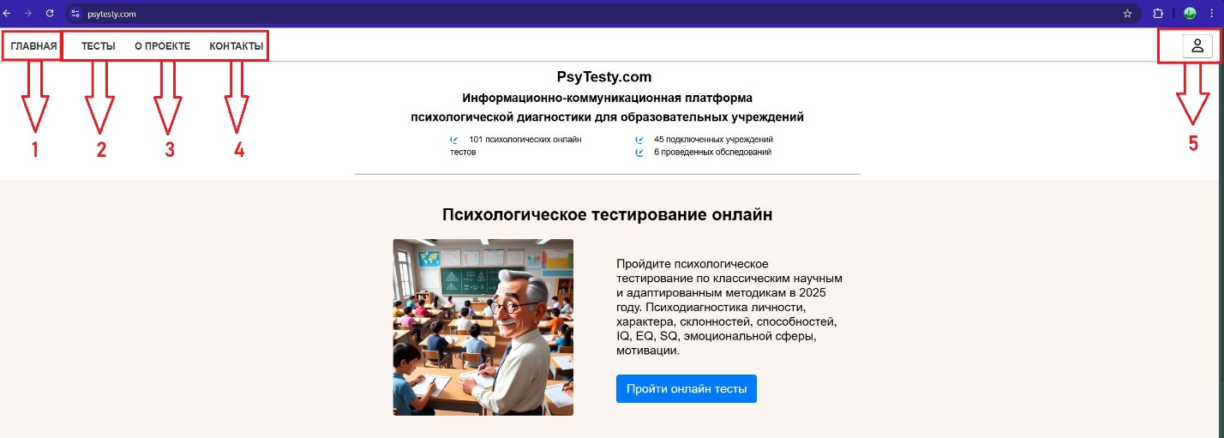
Вверху расположены кликабельные кнопки меню:
- Главная
- Тесты
- О проекте
- Контакты
- Иконка личного кабинета
Обратите внимание, что на сайте также расположена кнопка, выделенная синим цветом «Пройти онлайн тесты» - она также ведет по пути кнопки №2 - к тестам. Несколько ниже на сайте расположена еще одна кнопка зеленого цвета «Получить права администратора» и кнопки в рубрике «Часто задаваемые вопросы» при нажатии на которую будет отображен ответ.
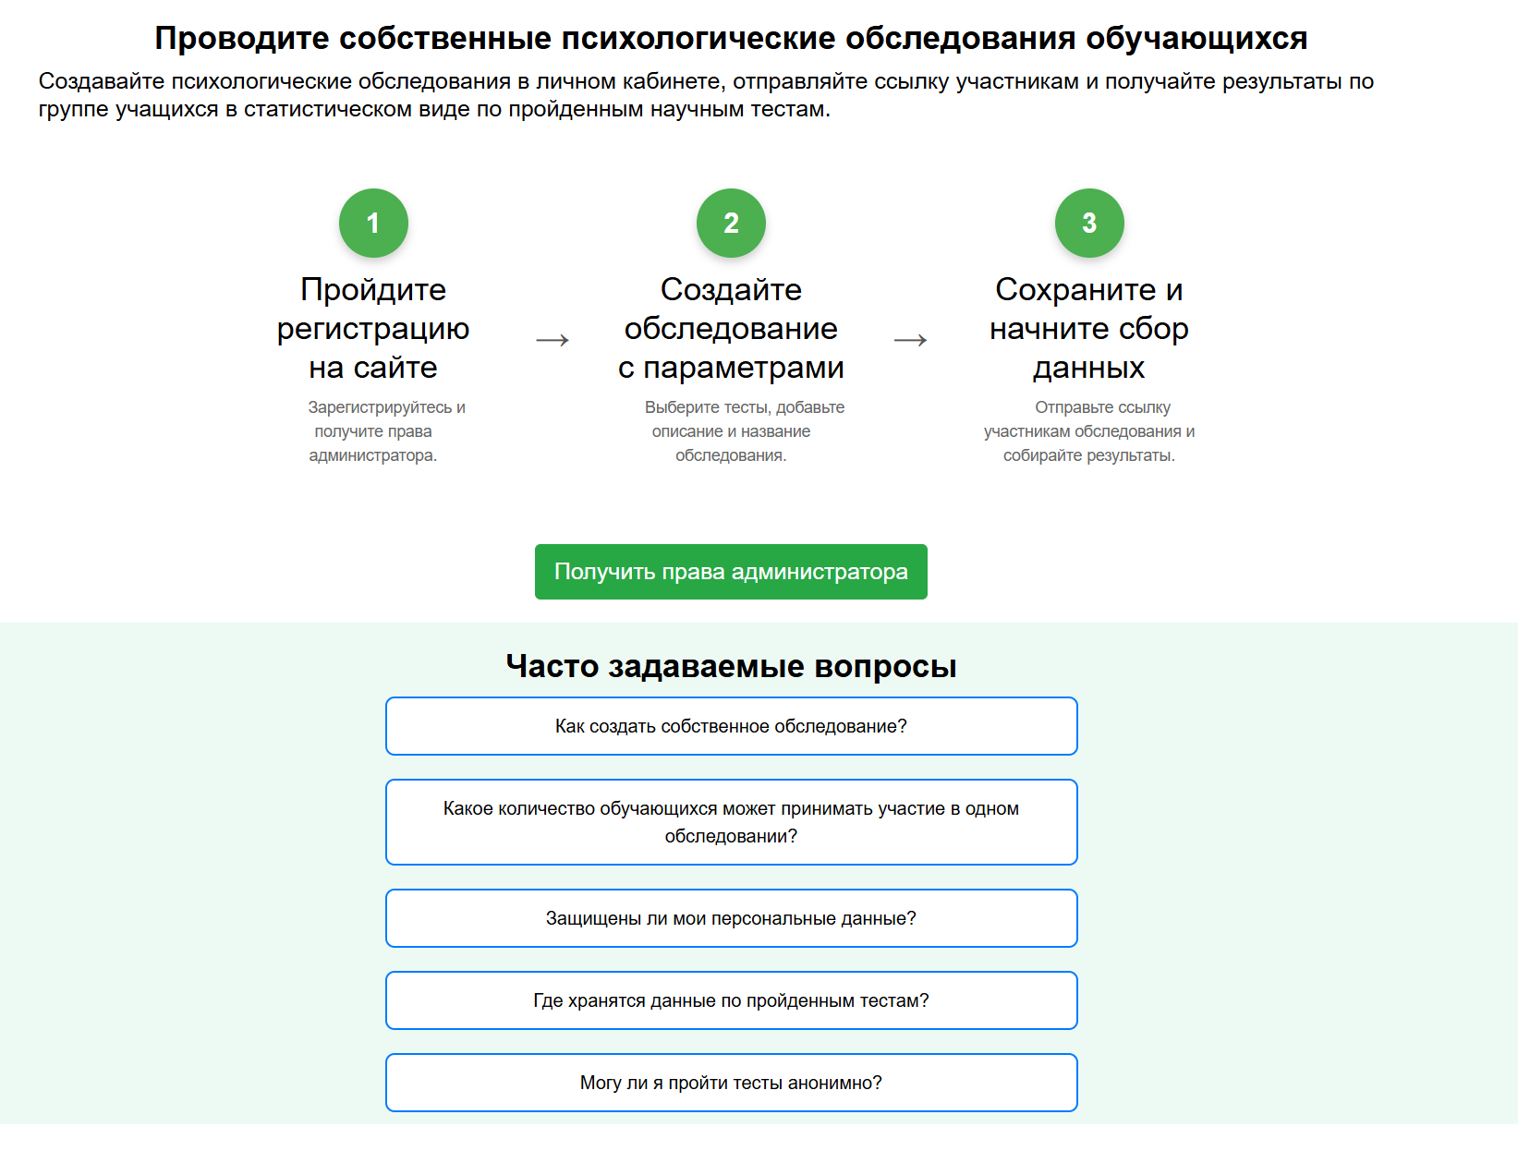

Тесты
При нажатии на кнопку «Тесты» или «Пройти онлайн тесты» перед Вами откроется следующая страница:
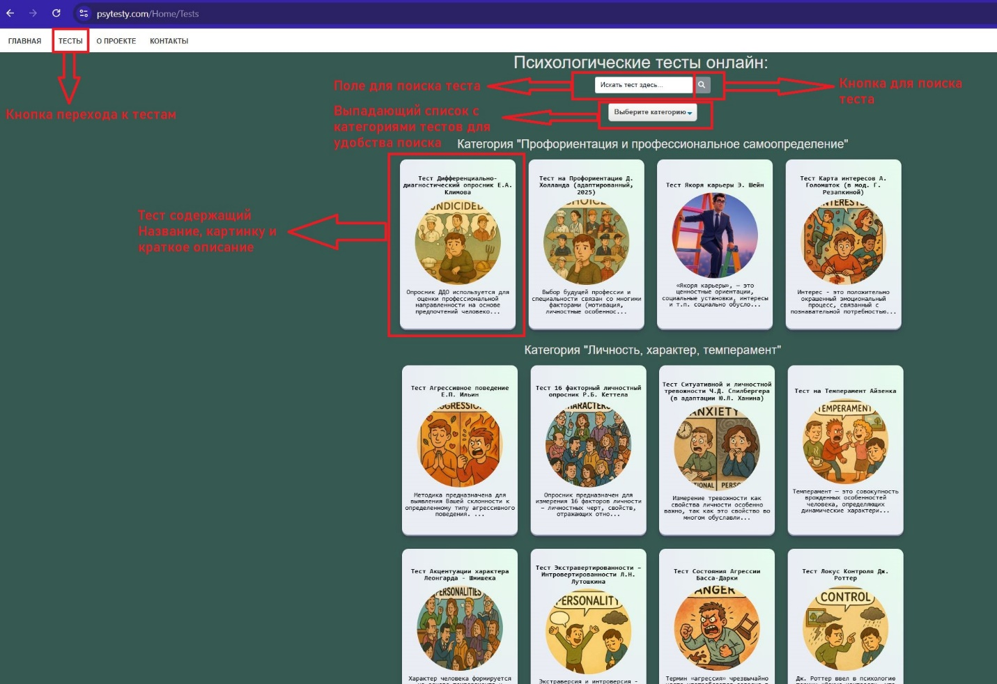
База тестов периодически пополняется. Обратите внимание, что для удобства навигации по тестам есть поле для поиска нужного теста и выпадающий список для подбора тестов по категориям. К примеру, если мы хотим найти все тесты на тревожность, то в текстовое поле необходимо ввести слово «тревожн» и нажать на кнопку поиска. При первом совпадении в названии теста или его описании словосочетания «тревожн» выдаст некоторое количество найденных тестов. Так мы получили следующую подборку.
Мы не вводим слово «тревожность» полностью поскольку в названии тестов или описании слово «тревожность» может склоняться и будет написано, например «тревожности» или «тревожных людей» и т.д. Поэтому чтобы поиск был более корректным необходимо вводить не полное название темы теста, которую вы ищите, а сокращенную (корень слова).
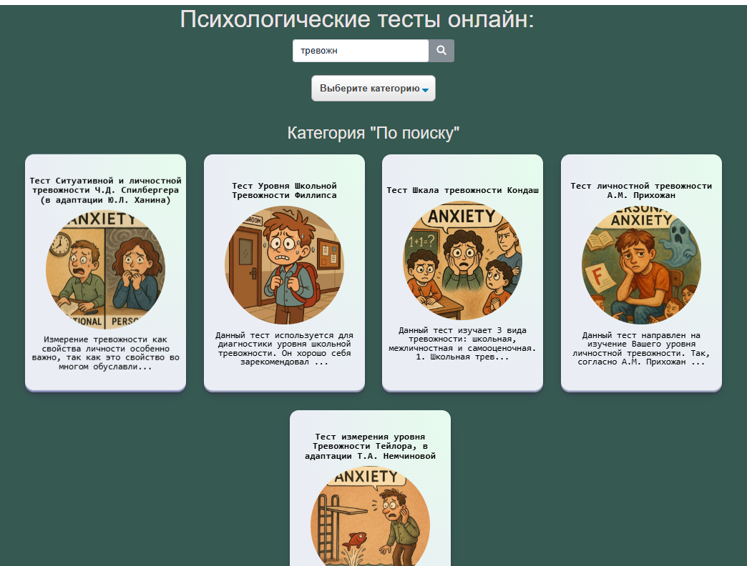
Также мы можем воспользоваться выпадающим списком, где указано «Выберите категорию». Если нажать на данную кнопку, то появится список из более чем 15 категорий. Если же Вы хотите отобразить все тесты, то выберите в данном списке «Все тесты».
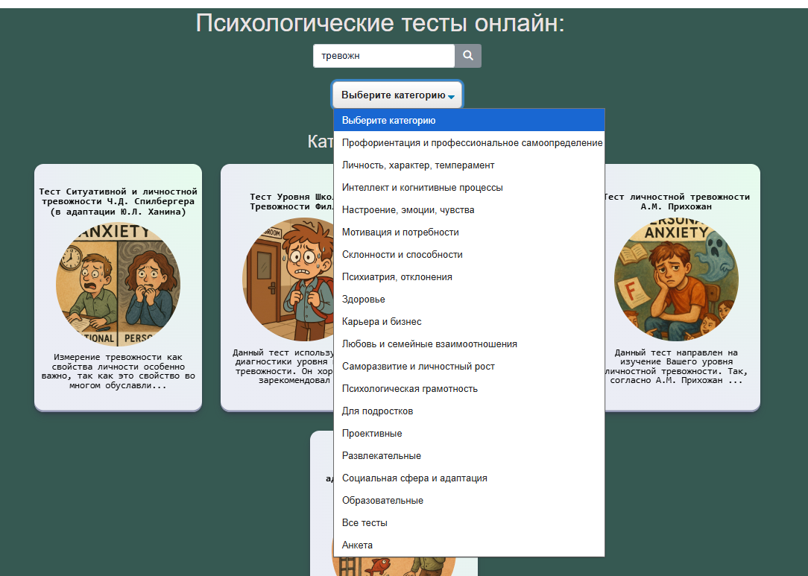

Прохождение теста
Когда пользователь выбрал тест, который захотел пройти – перед ним появится название теста, подробное описание и инструкция, а также количество вопросов, на которые ему предстоит ответить. К примеру, мы выберем тест «Ситуативной и личностной тревожности Ч.Д. Спилбергера» и увидим следующую страницу.
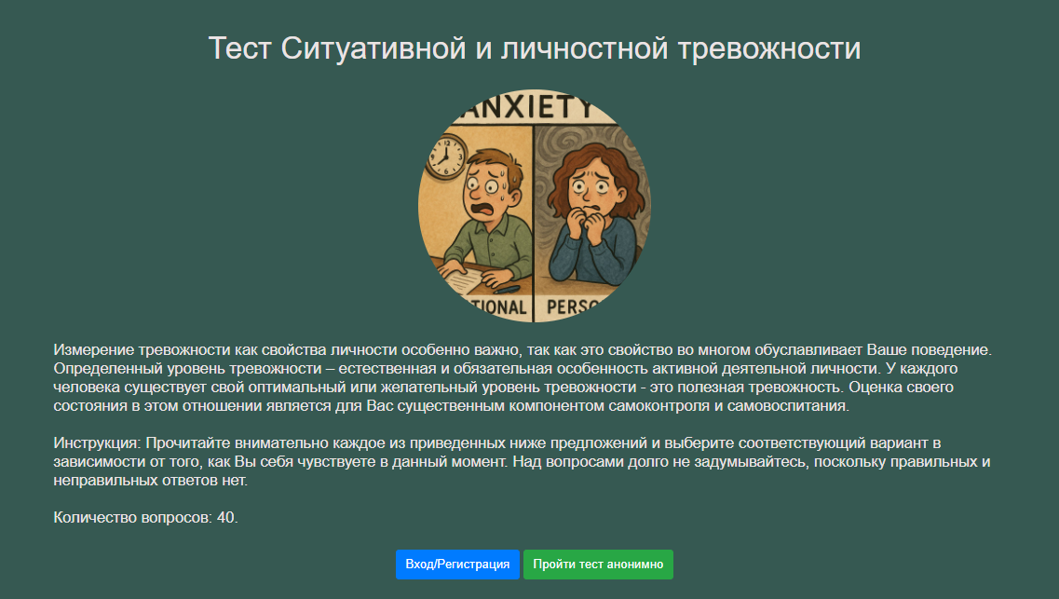
Обратите внимание, что пользователю необходимо выбрать, каким образом он хочет пройти тестирование: анонимно или как зарегистрированный пользователь. Каждый из этих способов имеет как свои достоинства, так и недостатки. При анонимном прохождении регистрироваться не нужно и ответы нигде не сохраняются и по итогу прохождения теста пользователь получает интерпретацию. Однако при выходе с сайта данные теряются. И, с другой стороны, если нажать на кнопку «Вход/регистрация» и пройти регистрацию и затем войти в систему и заново открыть данный тест, то пользователь сможет сохранить историю тестирования, вместе с ответами и в дальнейшем в личном кабинете получить подробную характеристику о себе. Таким образом, выбор способа прохождения теста зависит от целей пользователя.
Сейчас мы нажмем на кнопку «Пройти тест анонимно». И перед нами появятся вопросы с вариантами ответов.
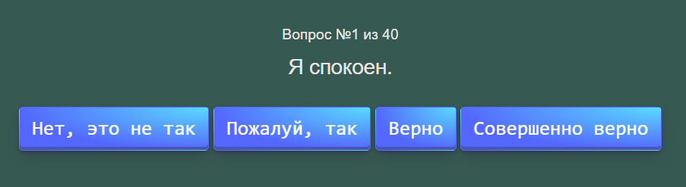
После того как пользователь ответил на все вопросы, он получит подробную интерпретацию с описанием уровней и сырых баллов набранных по той или иной шкале.
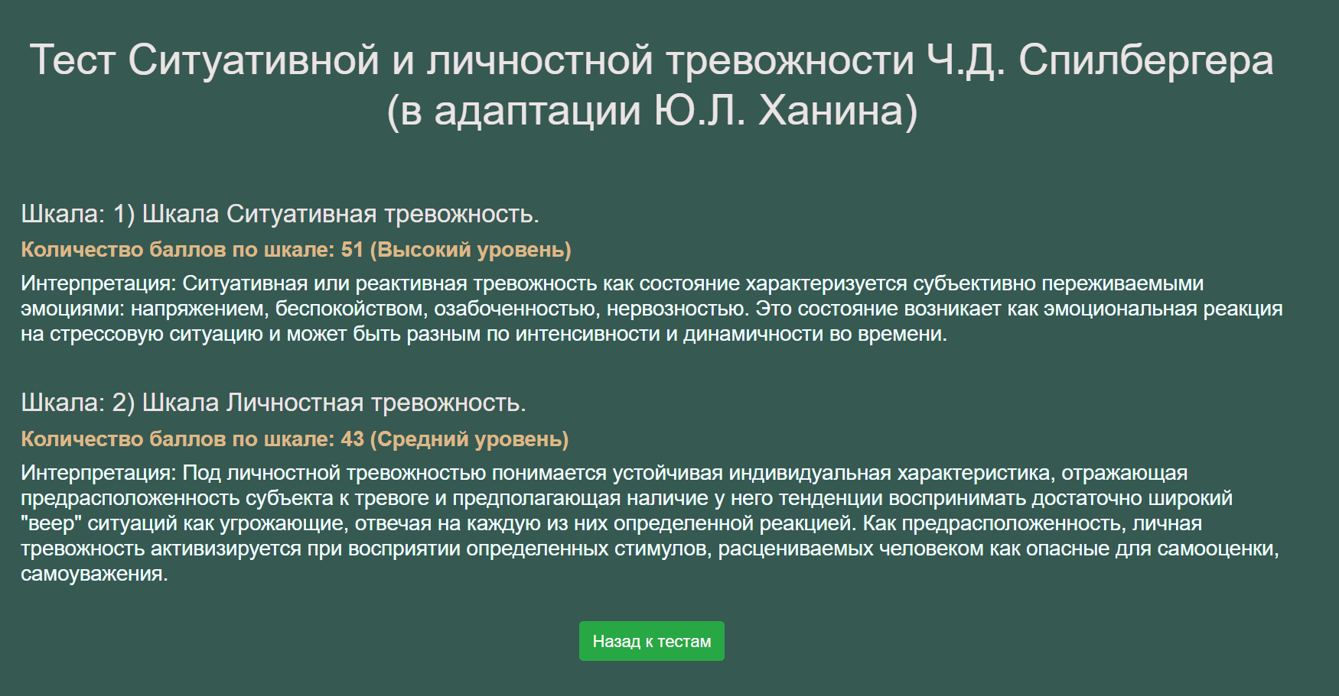
Если же пользователь был зарегистрирован и он прошел тот или иной тест хотябы один раз, вместо картинки он увидит отмеченные «птичками» тесты, которые им были выполнены. У анонимных пользователей такой функциональности нет.
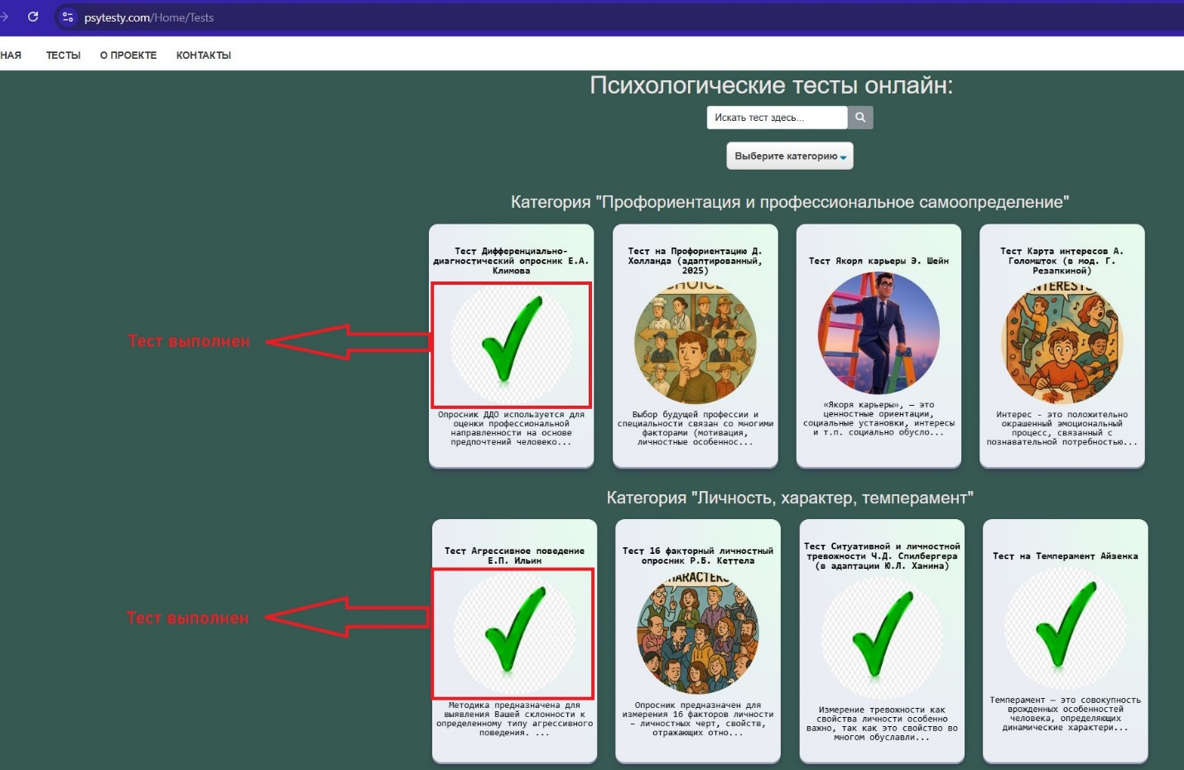

О проекте
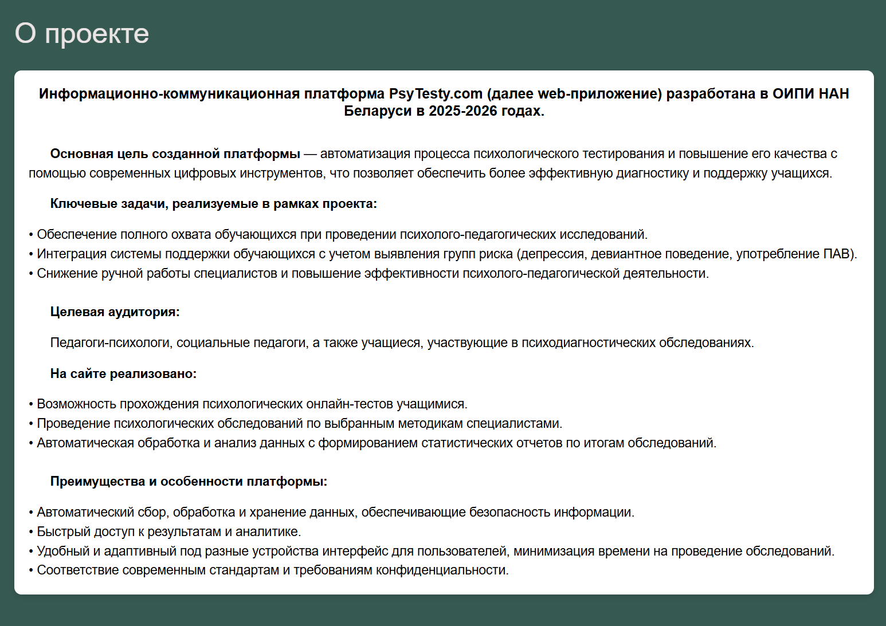
При переходе на данную вкладку Вы заметите краткую информацию о проекте.

Контакты
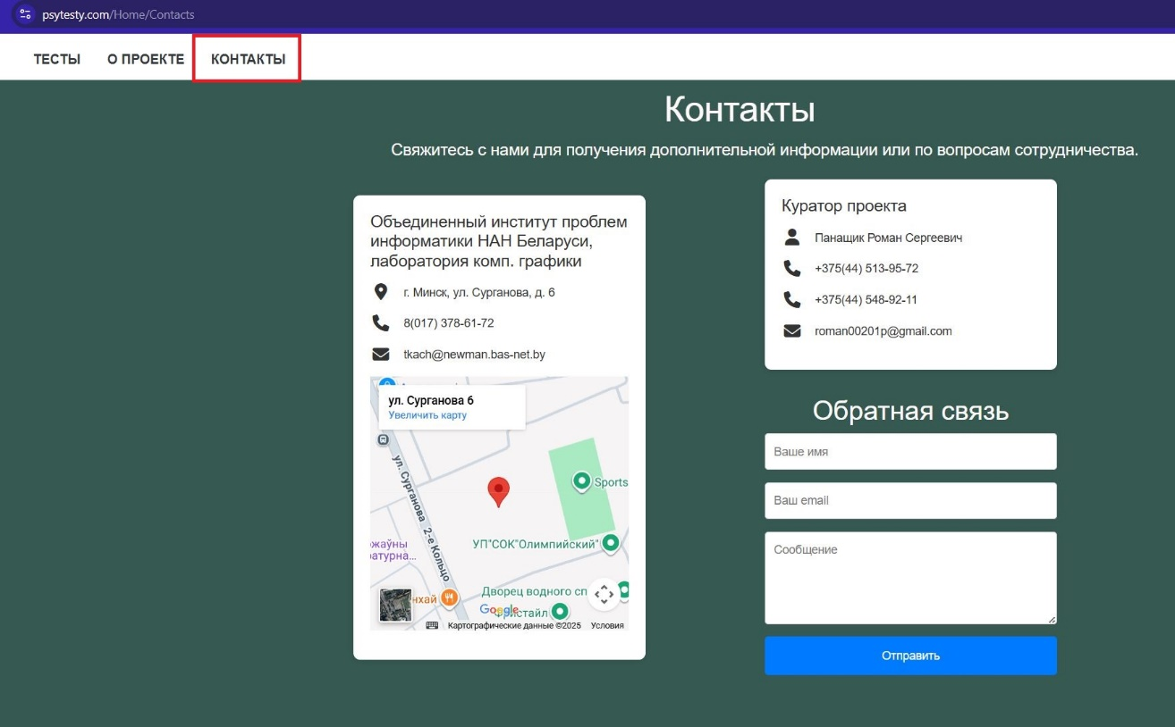
Содержит контакты для обратной связи с разработчиком приложения, так и городским номером и адресом лаборатории компьютерной графики ОИПИ НАН Беларуси. При возникновении вопросов также можно заполнить поля и отправить сообщение разработчику, ответ на который Вы увидите в личном кабинете в течении одного рабочего дня. Сообщение можно отправить только после регистрации на сайте и входа в систему. Не авторизованным пользователям данная функциональность недоступна.

Регистрация
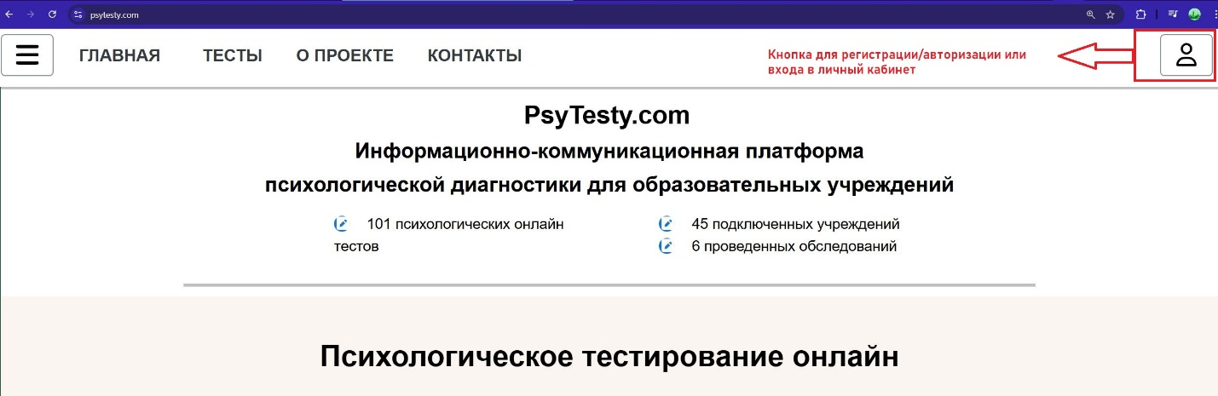
При нажатии на иконку «Человека» в правом верхнем углу сайта раскроется выпадающий список из двух кнопок «Регистрация», «Вход» (если вы еще не авторизованы). И кнопки «Личный кабинет», «Выход» если Вы прошли авторизацию.
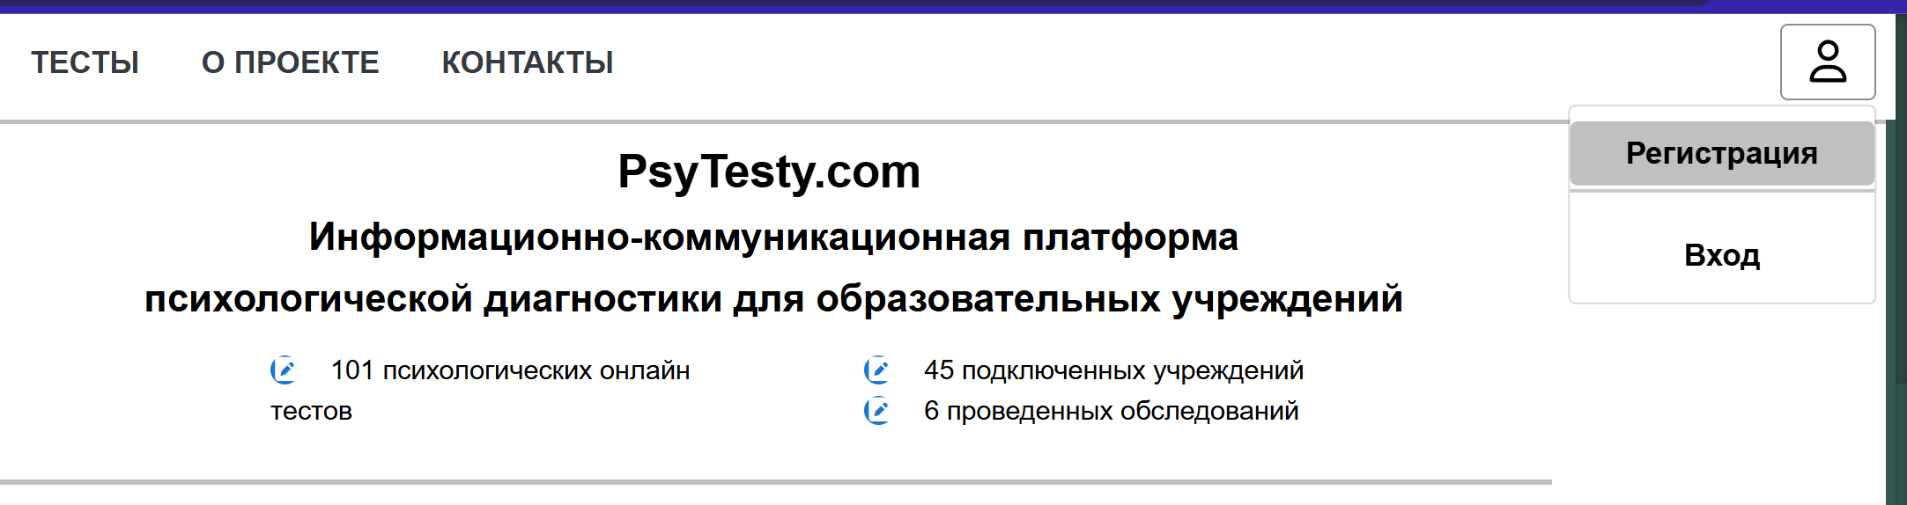
Нажав на кнопку «Регистрация» перед Вами появится страница с полями, которые необходимо заполнить.
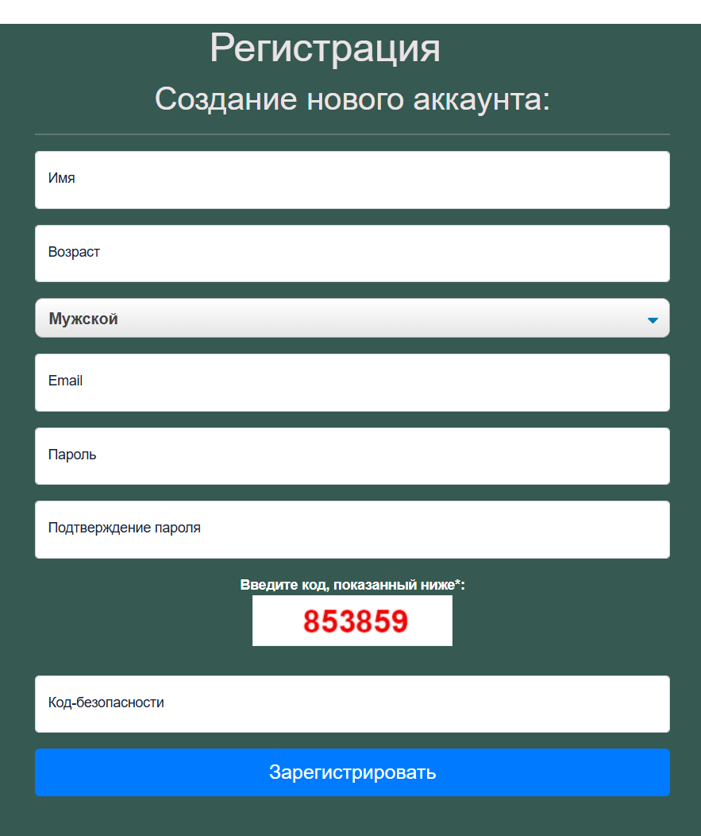
В поле «Имя» можно ввести как короткое имя, так и полное ФИО. Но рекомендуется ввести Ваше полное ФИО! Например, Иванов Иван Иванович, укажите Ваш возраст в годах, выберите пол, укажите действующий email, который Вы в дальнейшем сможете подтвердить и придумайте сложный пароль.
Пароль должен содержать хотя бы 1 заглавную букву (большую), несколько строчных (маленьких), несколько цифр и как минимум 1 спец символ, например: @#$%^&*()=+_-! и т.д.
У нас получился пароль такой: ACorp3536%%1* Такой же пароль необходимо ввести в поле «Подтверждение пароля».
Внимание: Пароли хешируются и никто не знает Ваш пароль кроме Вас самих. Ни специалист психолог, ни администратор сайта. Поэтому Ваши учетные данные рекомендуется записать на листок бумаги или в заметки. А именно Ваш еmail и пароль.
Введите код безопасности-капчу, в нашем случае это 853859 и нажмите на кнопку «Зарегистрировать».
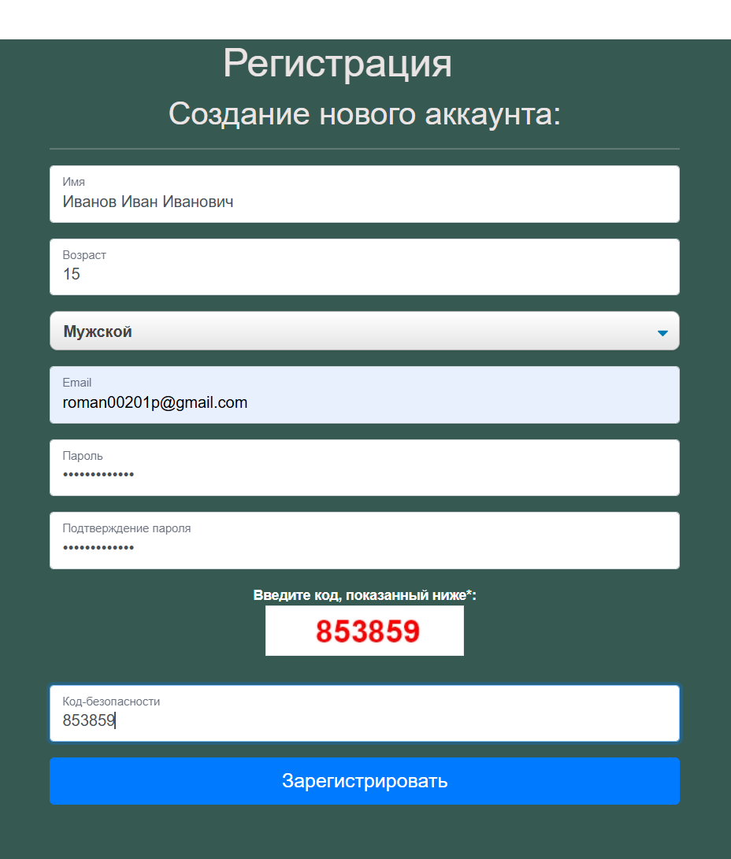
После того как Вы нажмете на кнопку «Зарегистрировать», к Вам на почту поступит письмо с подтверждением Вашего email-а.
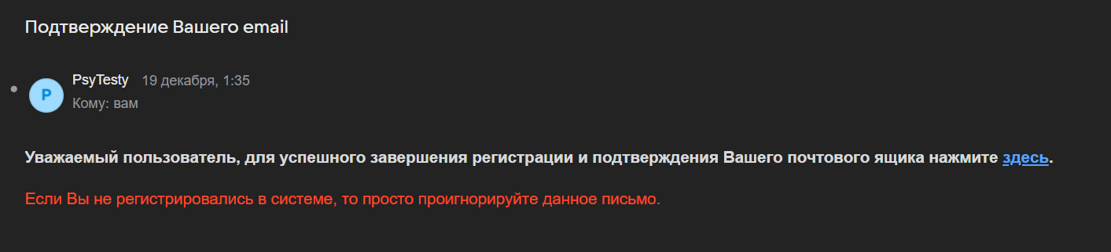
Вам необходимо нажать на кнопку «здесь» и Вы перейдете на сайт тем самым подтвердив актуальность Вашей почты. Если данное письмо Вами не было обнаружено (в том числе в папке Спам) напишите нам в техподдержку или позвоните по указанным номерам контактов на сайте.

Вход в аккаунт
Если же Вы прошли успешно регистрацию, то Вы можете войти в систему. Для этого на сайте еще раз нажмите на иконку человека в правом верхнем углу экрана.
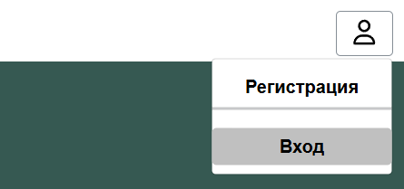
Введите свой емейл, который Вы использовали при регистрации и пароль. И нажмите на птичку «Запомнить меня» дабы Вам не нужно было каждый раз вводить логин и пароль на машине, за которой вы работаете.
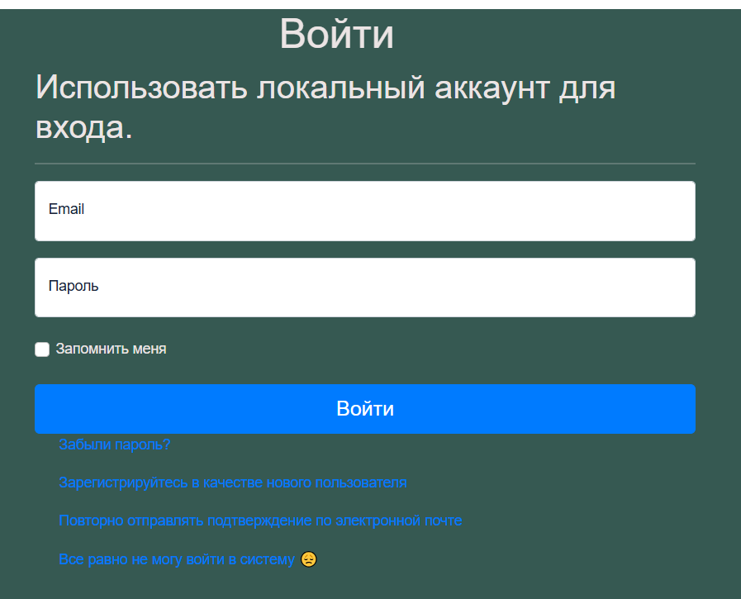
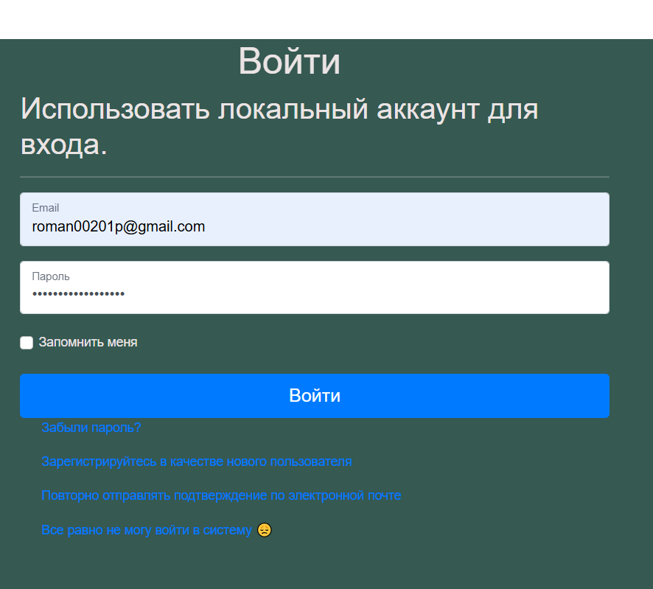
После того как Вы вошли успешно в систему снова наведите на иконку человека в правом верхнем углу.
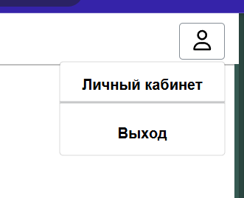
Перед Вами уже будет 2 кнопки: «Личный кабинет» и «Выход». Если Вы нажмете «Выход», то Вы выйдите из аккаунта. Если же нажмете на кнопку «Личный кабинет», то перейдете в личный кабинет пользователя. Нажмите сейчас на данную кнопку.

Личный кабинет
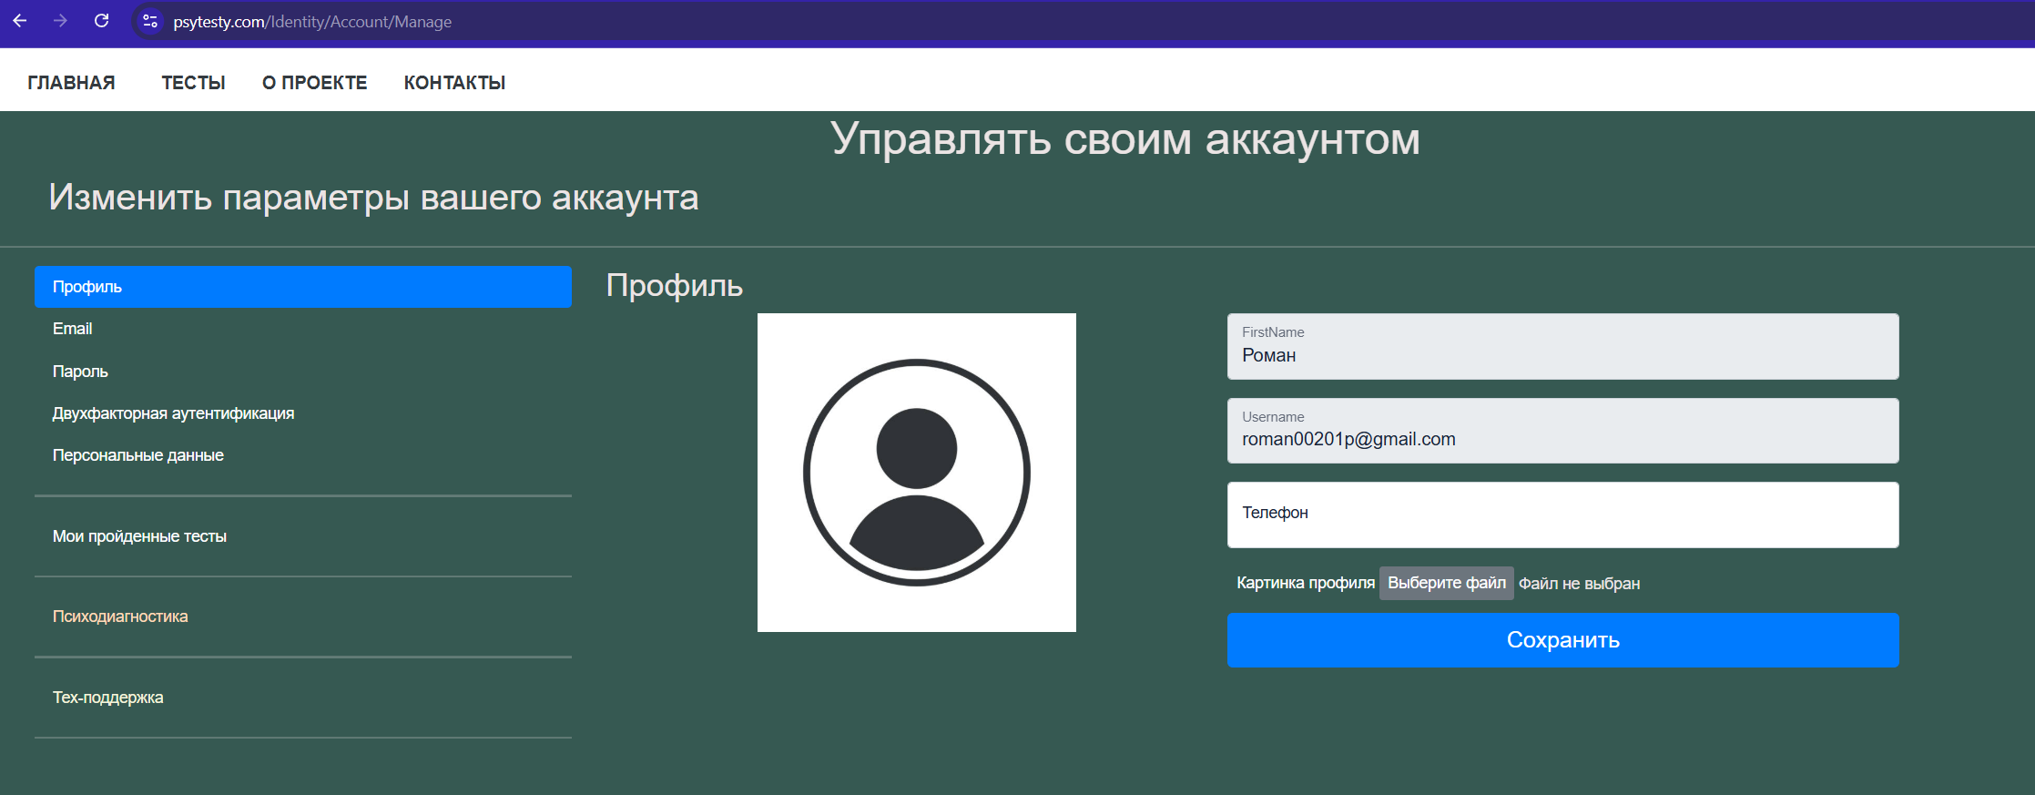
Слева у Вас будут указаны кнопки для настроек личного кабинета:
- Профиль;
- Email
- Пароль;
- Двухфакторная аутентификация;
- Персональные данные;
- Психодиагностика;
- Тех поддержка.

8.1 Профиль
Если нажать на кнопку «Профиль», то будет указано Ваше ФИО, которое Вы оставили при регистрации, email = UserName, по желанию Вы можете сохранить Ваш номер телефона и картинку профиля, и нажать на кнопку «Сохранить», тогда информация о Вас обновиться.

8.2 Email
Перейдя по кнопке Email вы можете поменять Вашу почту.
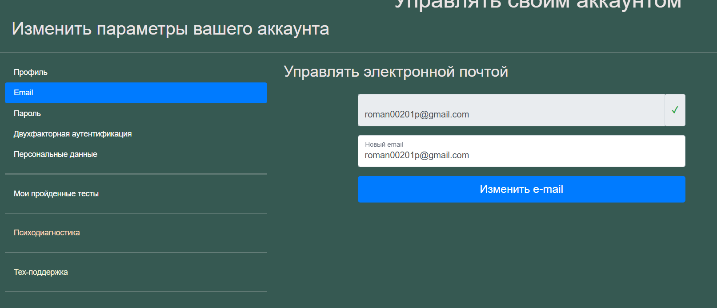

8.3 Пароль
Перейдя по кнопке пароль, Вы можете поменять Ваш пароль.
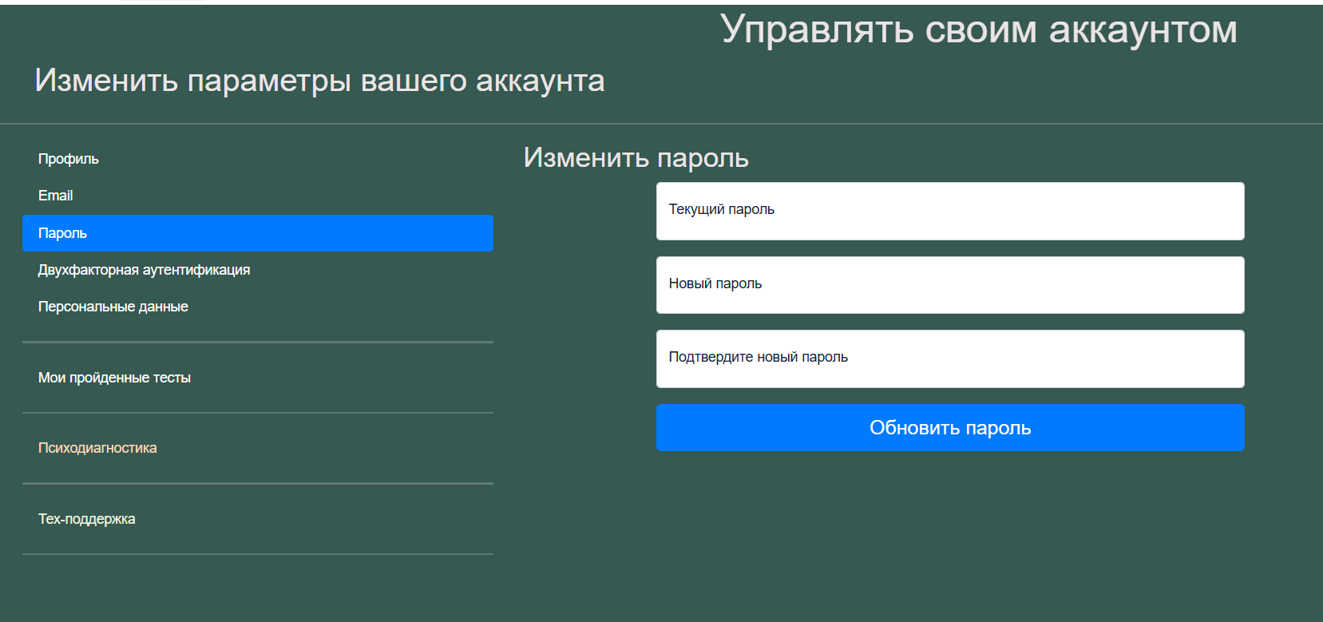

8.4 Двухфакторная аутентификация
Перейдя по кнопке «Двухфакторная аутентификация» Вы можете настроить дополнительный уровень защиты. Для этого Вам необходимо иметь Google Account и приложение Google Authenticator на мобильном устройстве.
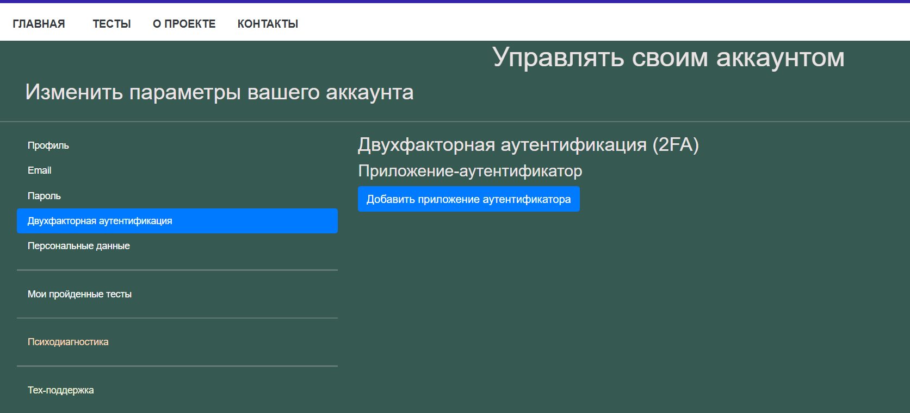

8.5 Персональные данные
Перейдя по кнопке «Персональные данные» можно скачать Ваши персональные данные в excel формате, а также удалить аккаунт.
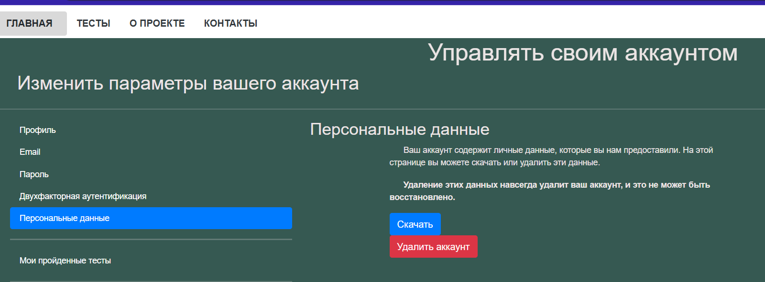

8.6 Мои пройденные тесты
Во вкладке «Мои пройденные тесты» Вы сможете увидеть результаты по тестам, которые Вы прошли
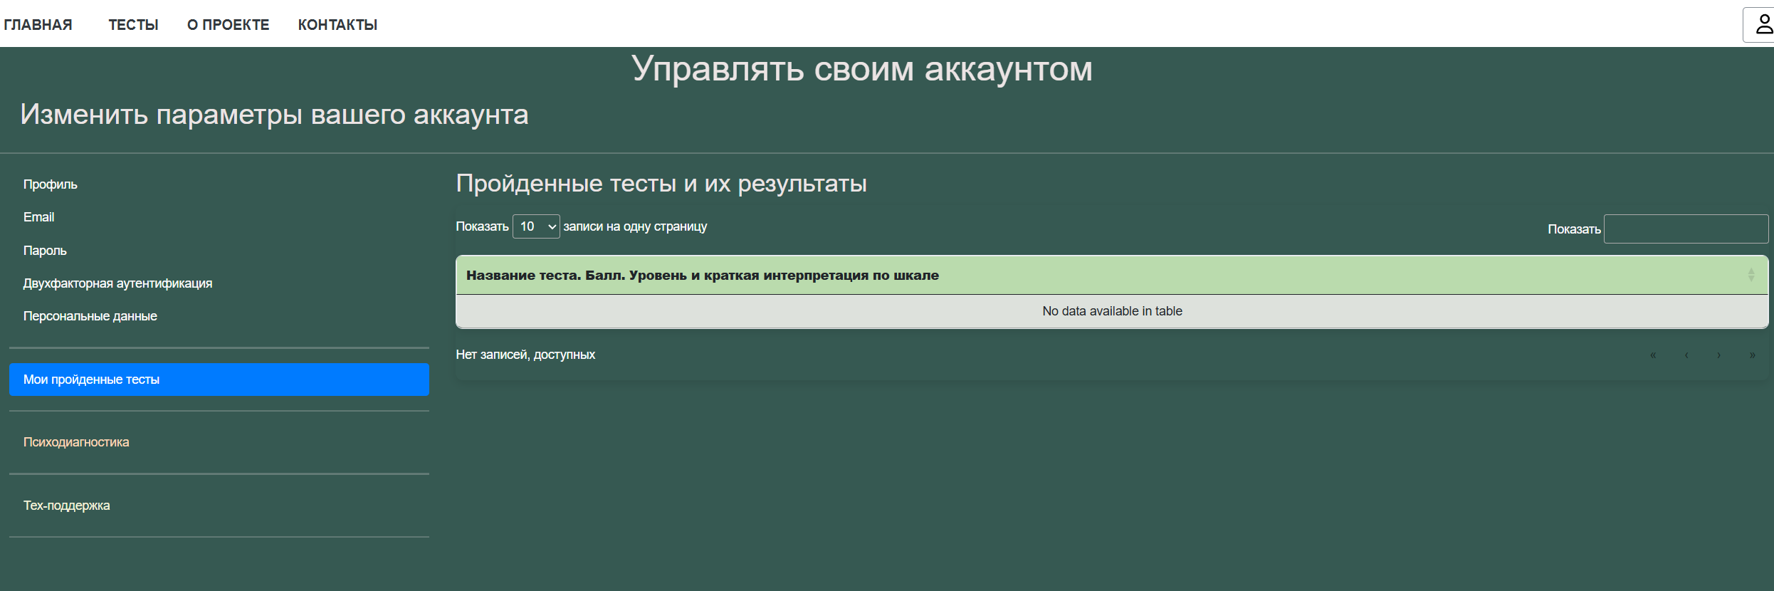

8.7 Психодиагностика
Вкладка «Психодиагностика» будет доступна только тогда, когда пользователь получит права администратора. Перейдя на вкладку «Психодиагностика» появится таблица с обследованиями, которые добавляет администратор (педагог-психолог учреждения).
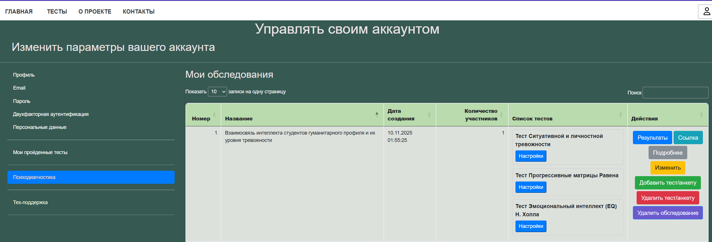
В качестве примера мы добавили одно обследование с названием «Взаимосвязь интеллекта студентов гуманитарного профиля и их уровня тревожности», в данной таблице Вы также будете видеть дату создания обследования, количество учащихся, которые начали проходить тесты в рамках данного исследования; список тестов, который был Вами выбран для конкретного обследования и кнопки, которые осуществляют основные операции с обследованием.
Для того, чтобы добавить новое обследование, необходимо спуститься вниз таблицы и нажать на кнопку «Добавить новое обследование».
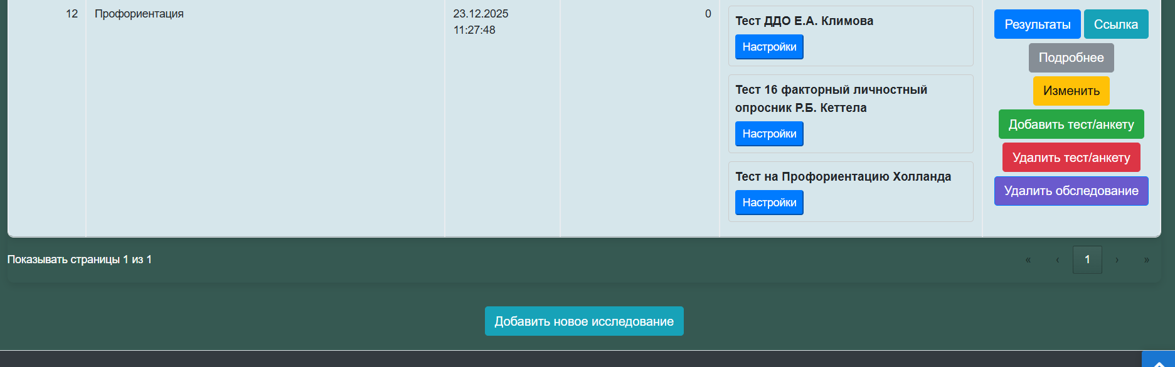
Введите название, описание и выберите тесты, которые будут в данном обследовании. Название и описание в дальнейшем будут использованы для составления отчетов.
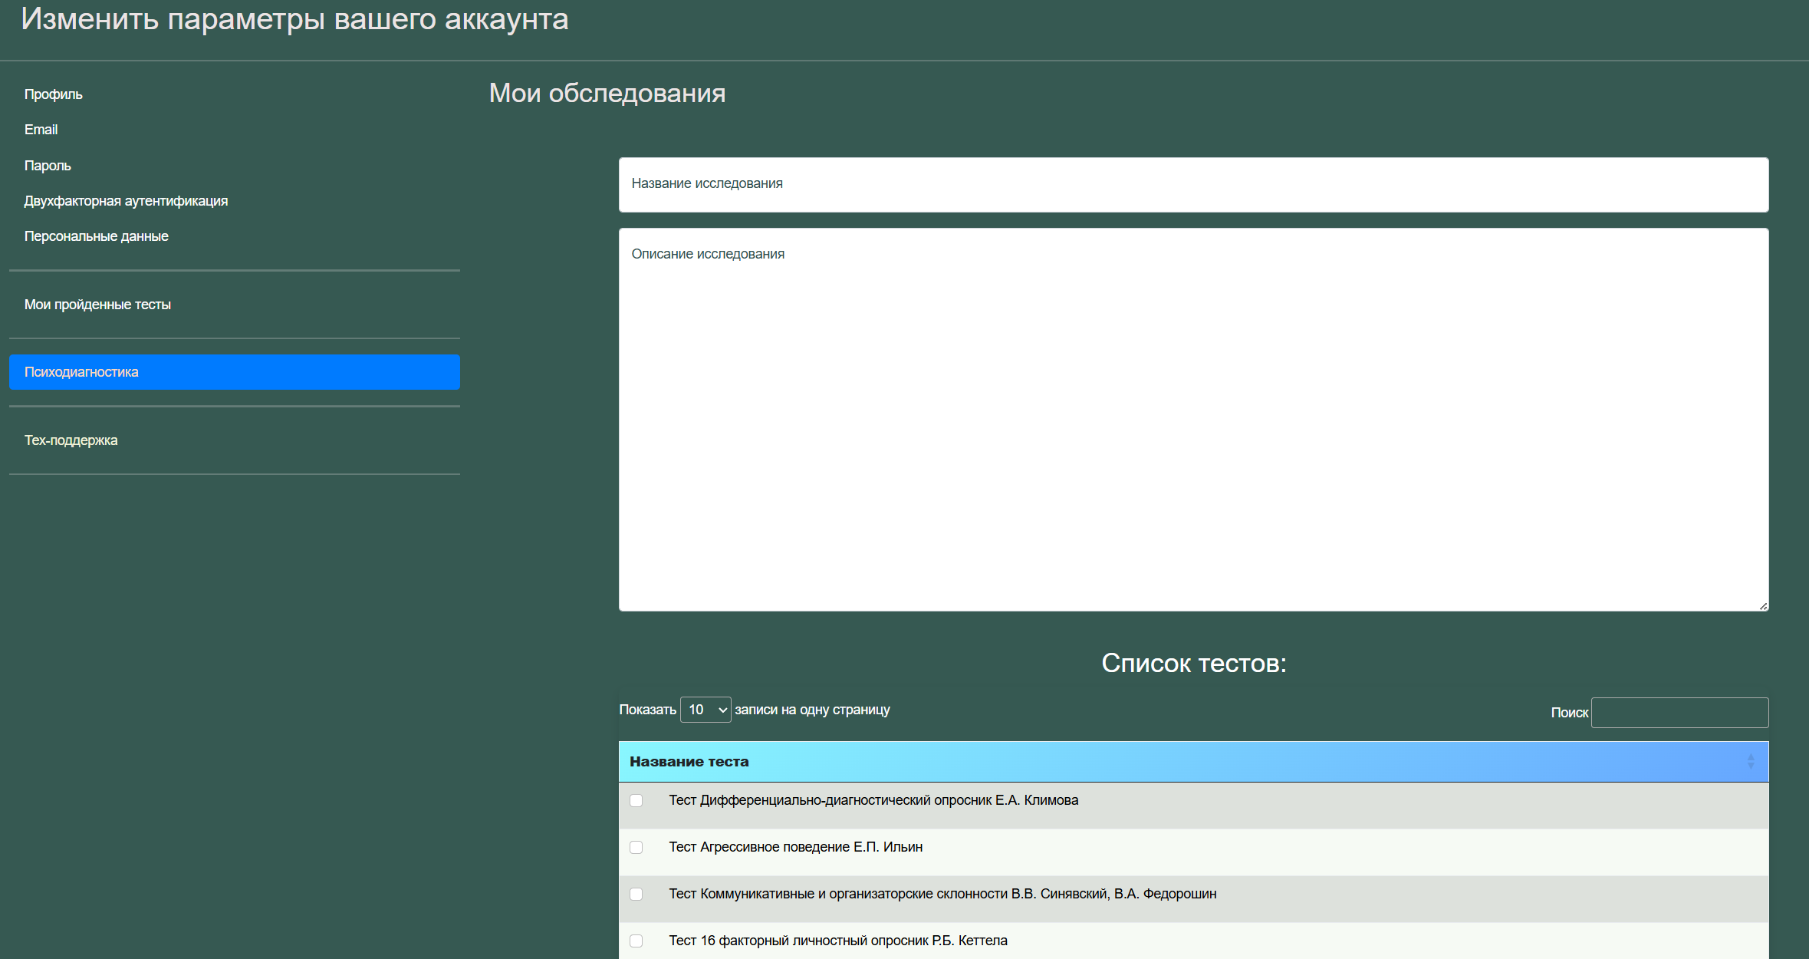
Обратите внимание, что Вам доступны на выбор как тесты, так и анкеты. Отличия заключается в том, что тесты имеют интерпретацию и закрытые вопросы, в то время как анкеты имеют открытые вопросы и созданы для сбора данных о конкретном учащемся. После того как Вы указали название, например «Профориентация учащихся 10 классов», добавили описание, например: «Данное обследование проводится для учащихся 10-х классов», выбрали тесты, допустим тест ДДО Климова и тест Холланда. Нажмем на кнопку «Создать».
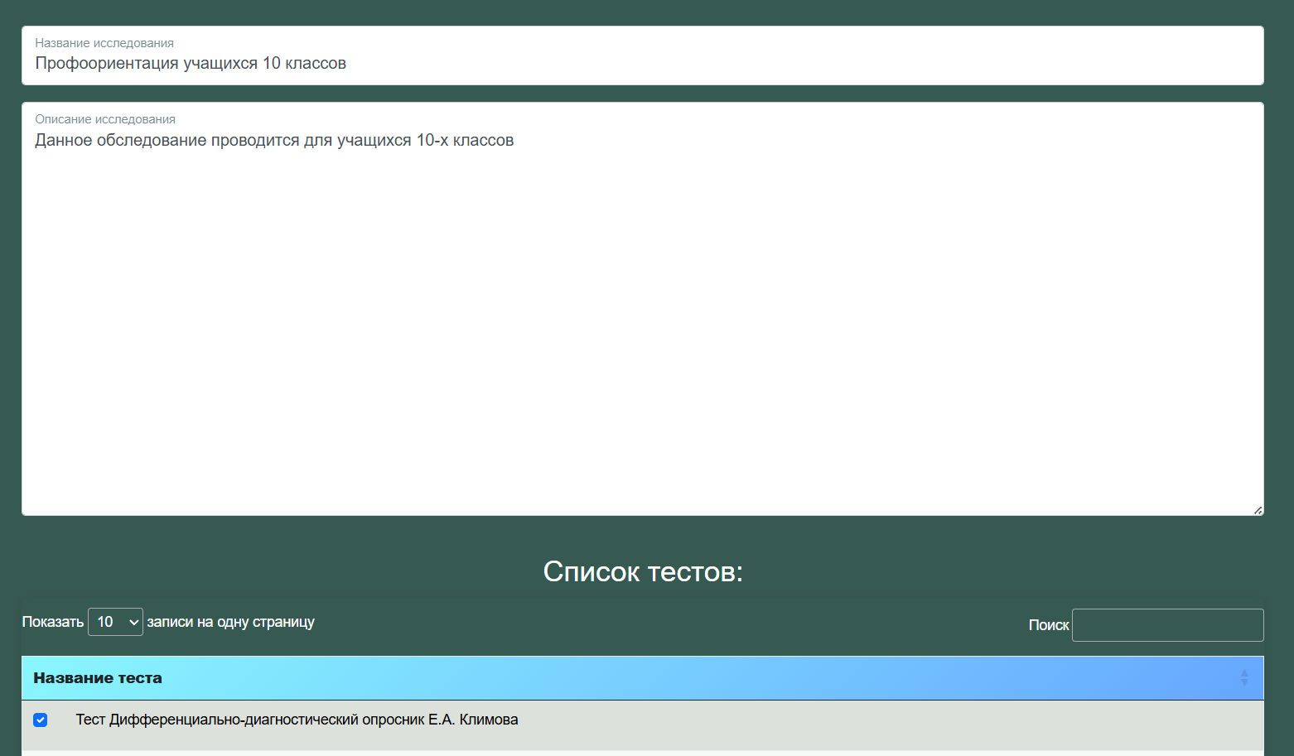
После успешного создания обследования Вы увидите его в таблице и также всплывающее уведомление, так как показано на рисунке ниже.
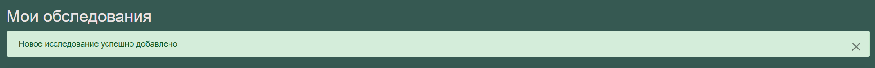
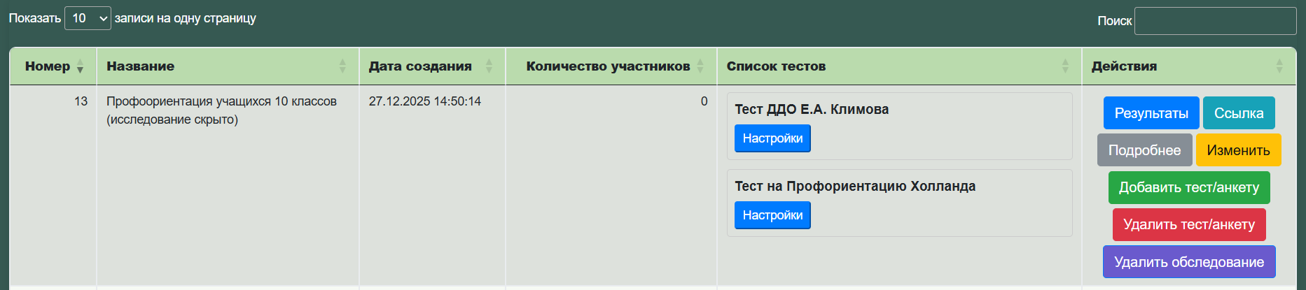
Данное обследование скрыто и доступно только тем, у кого есть ссылка на него. Для получения ссылки на данное обследование необходимо нажать на кнопку ссылка.
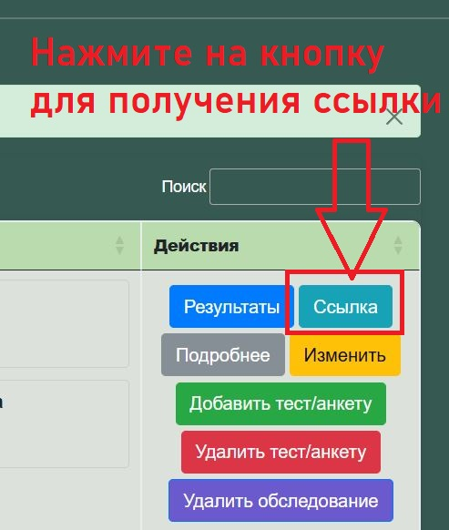
После того как Вы нажмете на кнопку у Вас скопируется ссылка в буфер обмена, и Вы ее можете отправить учащимся в группу того или иного мессенджера. В нашем случае эта ссылка выглядит так:
https://psytesty.com/Research/Index?GetButton=13
А всплывающее уведомление подсказывает нам о том, что ссылка успешно скопирована.
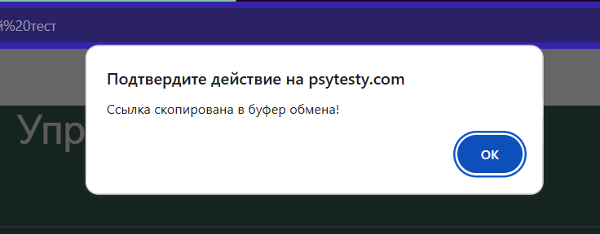
Теперь любой зарегистрированный учащийся, у которого есть ссылка на обследование может перейти по ней и обнаружит 2 теста, которые мы добавили. Перейдем и мы по этой ссылке:
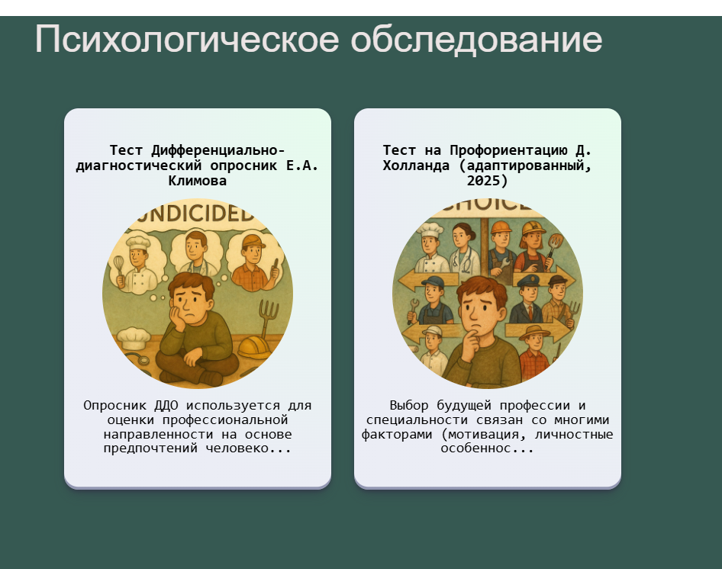
Мы видим два теста, которые необходимо пройти.
Вернемся в личный кабинет к нашему обследованию и посмотрим другие доступные кнопки.
Например, нажав на кнопку «Подробнее» Вы можете увидеть описание и название данного обследования. Нажав на кнопку «Изменить», Вы можете изменить данное описание и название. Если же Вы хотите добавить дополнительный тест, то нажмите на кнопку «Добавить тест/анкету», если же хотите удалить тест из обследования, тогда нажмите на кнопку «Удалить тест/анкету». Если же Вы вовсе хотите удалить обследование, тогда нажмите на кнопку «Удалить обследование». После подтверждения удаления обследование со всеми результаты учащихся удалится из базы данных безвозвратно. Нажав на кнопку «Результаты» Вы перейдете на следующую страницу:
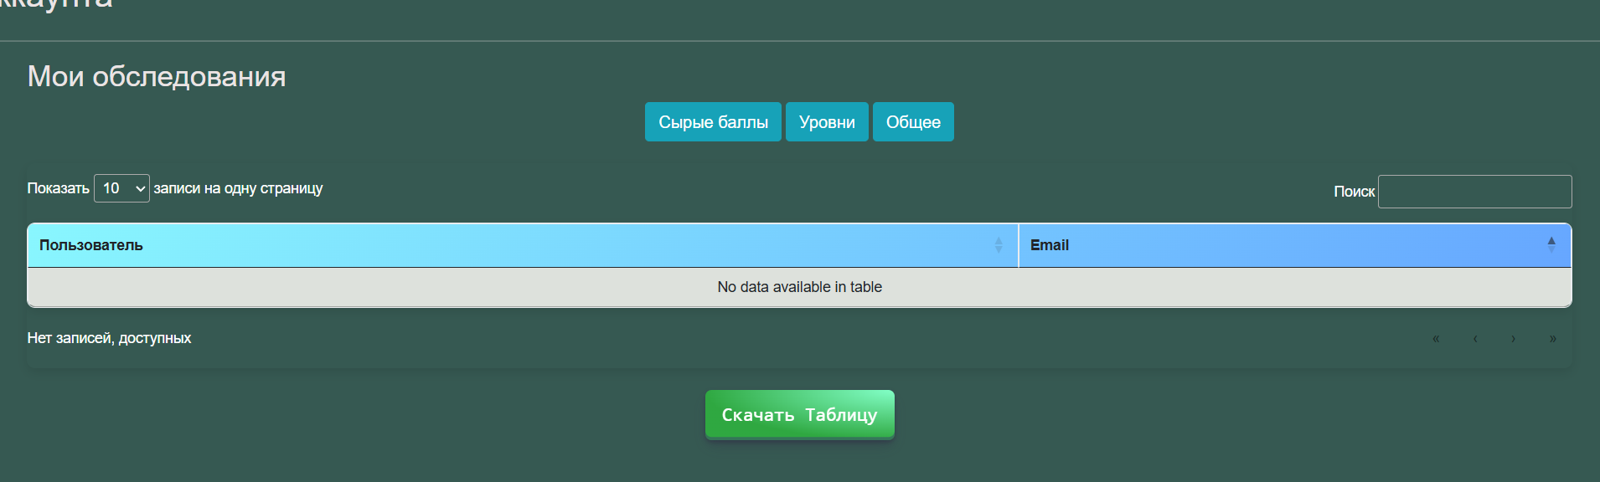
Поскольку в нашем обследовании еще никто не участвовал, то и данных соответственно пока нет. Если хотя бы один учащийся пройдет тест Вы заметите следующее:
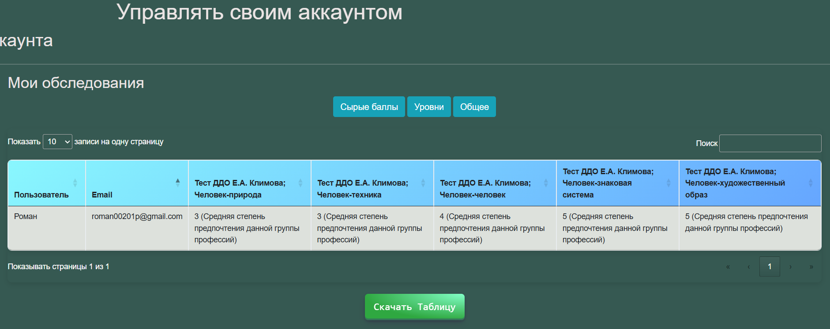
Ради эксперимента мы прошли тест ДДО Климова. Мы видим, что первой строкой идет наш учащийся, его емейл и потом указано Название теста + Название шкалы. Поскольку в тесте ДДО Климова 5 шкал – соответственно мы видим 5 столбцов. Где указан сырой балл, набранный испытуемым и описание уровня. Если испытуемым будет пройдено несколько тестов, то добавятся еще дополнительные колонки.
Вверху мы видим кнопки «Сырые баллы», «Уровни», «Общее».
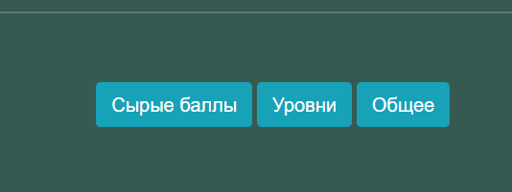
Если мы нажмем на кнопку «Сырые баллы», то в таблице отобразятся только баллы, в нашем случае будет так:
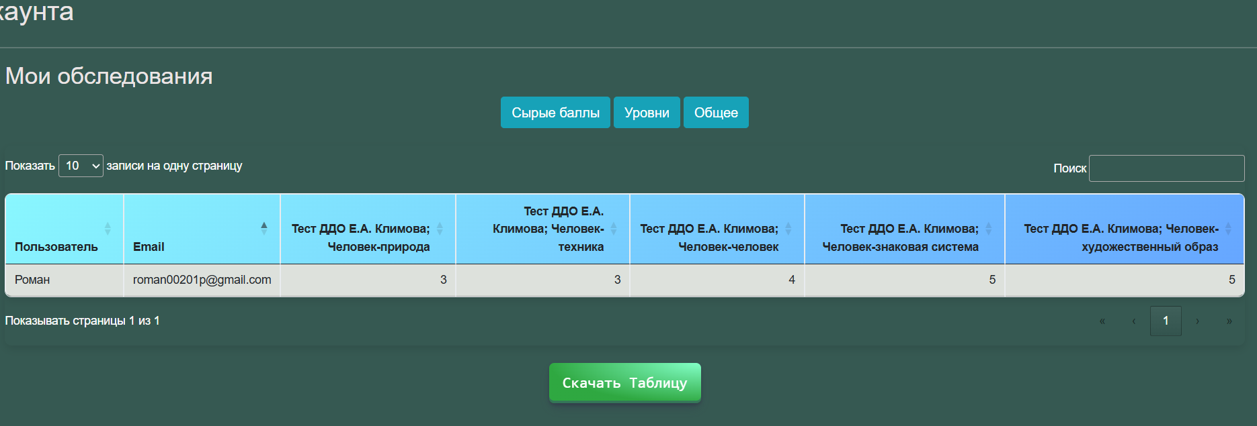
Если нажать на кнопку «Уровни», то отобразятся только уровни.
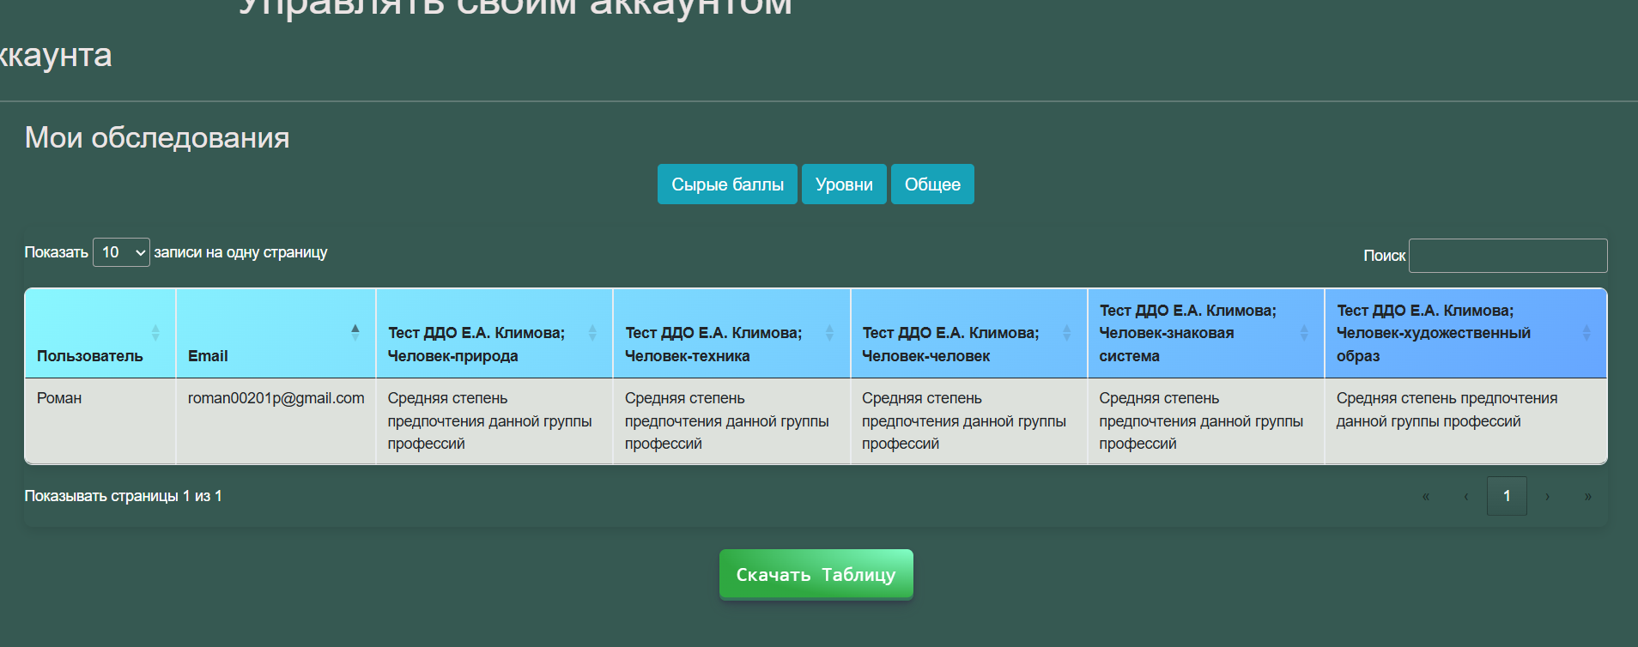
Если же нажать на кнопку «Общее», то будут видны как баллы, так и уровни.
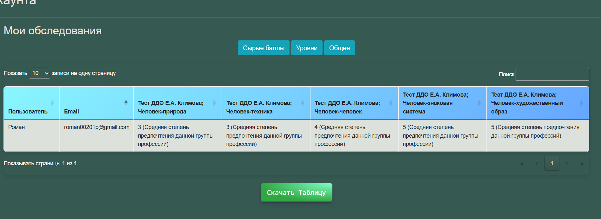
Если нажать на кнопку «Скачать таблицу», тогда вся таблица скачается в Excel документ.
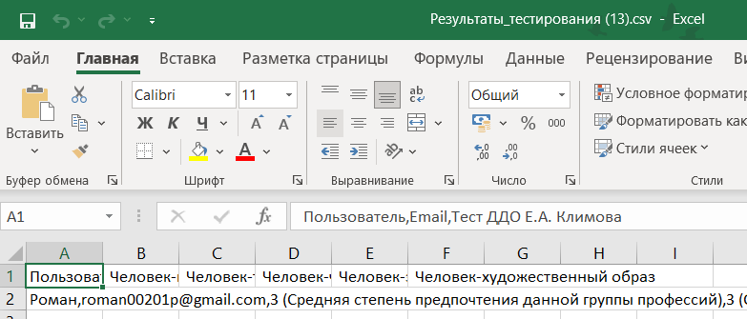
Позже будет добавлена кнопка «Создания отчета» по нажатию на которую будет составлен полный отчет по результатам обследования.
Вернемся назад к таблице обследований. Существуют тесты, которые показывают нам зону риска учащихся, а именно это тесты на тревожность, депрессию, суицид, употребление ПАВ, зависимости. Если учащийся проходит один из данных тестов, то в результатах цветом будет показано находится он в зоне риска или нет. Например, мы пройдем тест на суицид Разуваевой, по итогам которой мы видим, что у испытуемого высокий суицидальный риск и ему необходима помощь.
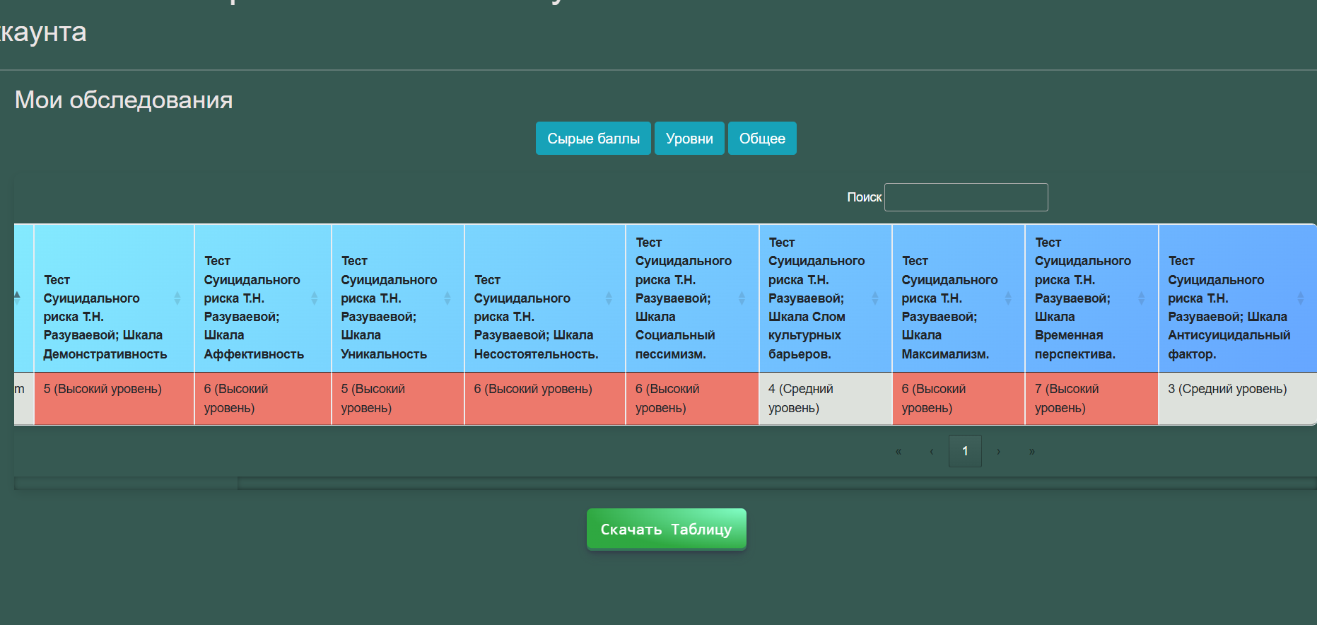
Вернемся вновь к таблице обследований. Обратите внимание, что у каждого обследования рядом с названием теста есть кнопки «Настройки».
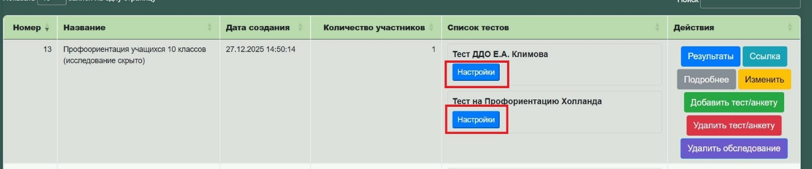
При нажатии на кнопку настройки теста Вы увидите следующее:
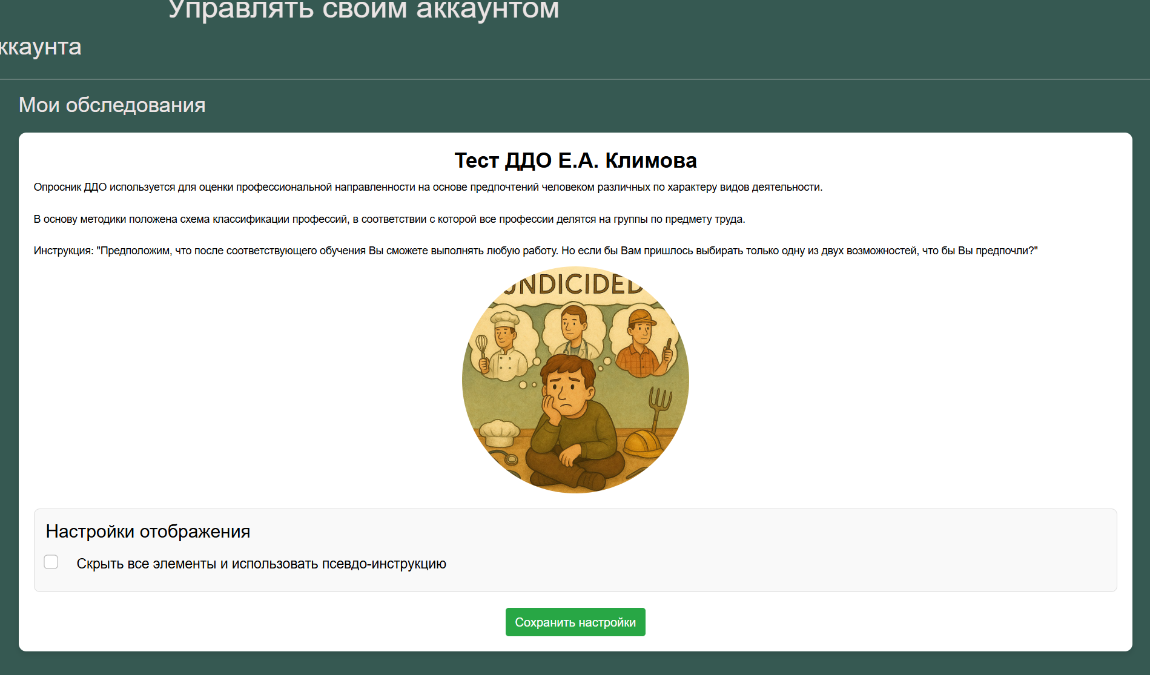
Дело в том, что у нас есть тесты, у которых необходимо скрыть название, описание, интерпретацию и баллы, полученные испытуемым. К примеру, мы не хотим, чтобы учащийся знал, что мы исследуем его на предмет выявления склонности к употреблению ПАВ или на суицидальный риск и именно поэтому в настройках теста можно сделать данные элементы скрытыми. Это значит, что вместо стандартной инструкции «Вы проходите тест на суицид ответьте да или нет» испытуемый получит псевдоинструкцию в виде: «В данном тесте изучаются ваши личностные особенности, пожалуйста ответьте да или нет».
Для того чтобы скрыть описание, название, инструкцию и интерпретацию, а также использовать псевдоинструкцию необходимо нажать на птичку «Скрыть все элементы и использовать псевдоинструкцию»
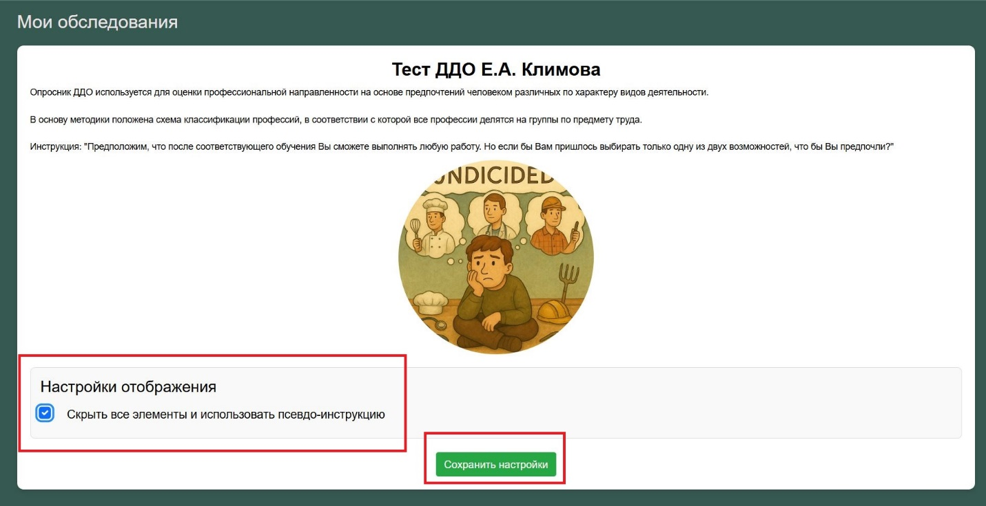
А затем нажмите на кнопку Сохранить настройки. И уже затем если учащийся перейдет по Вашей ссылке, то он увидит следующее:
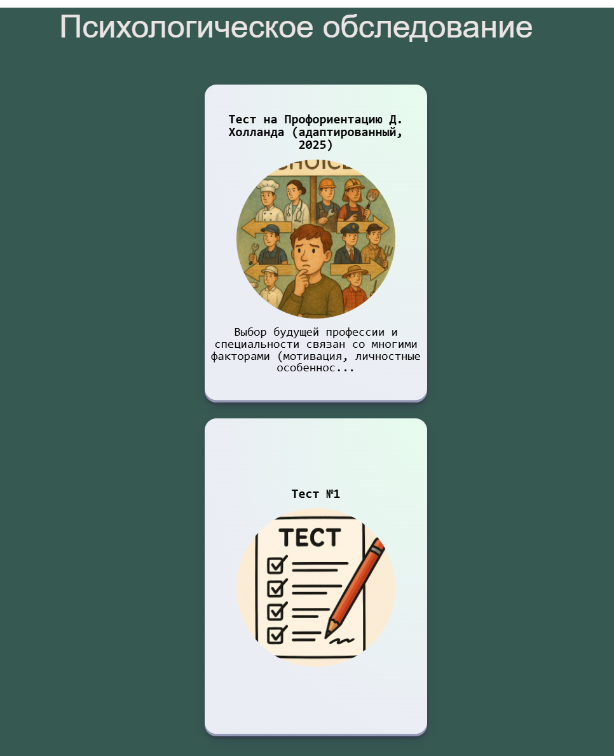
Мы скрыли тест ДДО и теперь вместо его названия, картинки и описания присутствует только кратко «Тест №1», если мы нажмем на него, то мы увидим псевдоинструкцию без описания.
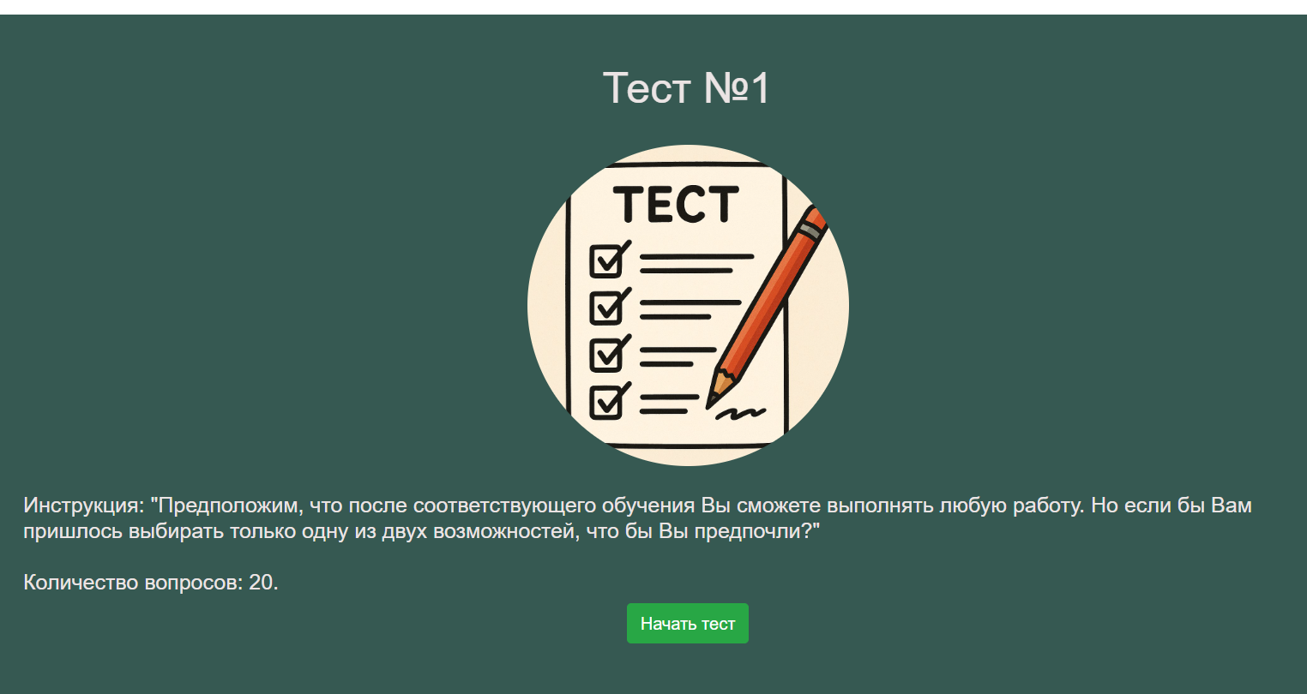
После того как учащийся пройдет тест он не увидит интерпретации, а лишь сообщение «Спасибо за участие».
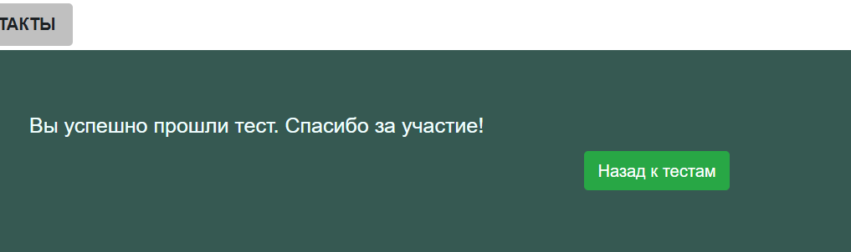
Вся функциональность описанная выше доступна на любом устройстве: компьютере, ноутбуке, мобильном телефоне, планшете. Важно лишь чтобы был доступ к интернету.

8.8 Тех. поддержка
Последняя вкладка в личном кабинете это «Тех поддержка».
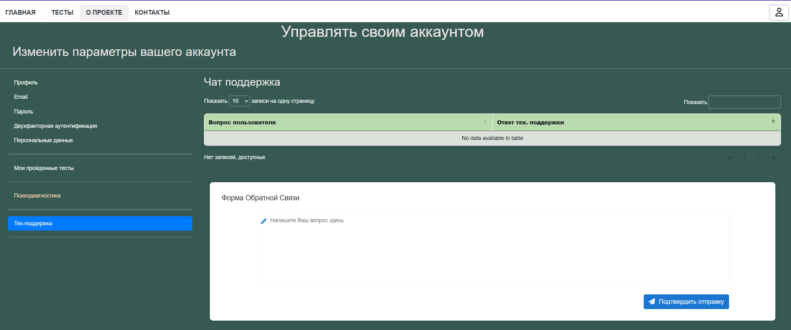
Здесь Вы можете описать проблему, с которой столкнулись и письмо будет отправлено в техподдержку сайта. Ваш вопрос и ответ будет отражен в таблице Выше. Разработчик дает ответы в порядке очереди в течении одного рабочего дня.

Дополнительная функциональность, находящаяся на этапе разработки
Позже на сайт будут добавлены функции подсчета статистики (коэффициента корреляции, факторного анализа, дисперсионного анализ и т.д.).

